ОТДЕЛ ПО ОБРАЗОВАНИЮ ПРУЖАНСКОГО РАИСПОЛКОМА
ГОСУДАРСТВЕННОЕ УЧРЕЖДЕНИЕ ОБРАЗОВАНИЯ
«ДЕТСКИЙ САД №3» г.ПРУЖАНЫ»

Влияние плавания на психическое
здоровье дошкольников
(консультация для родителей)

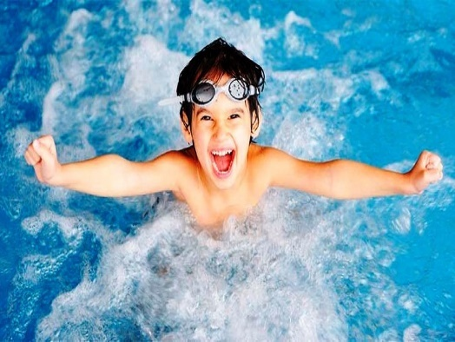
Вода – родная стихия для человека. Формирование маленького человечка в утробе матери происходит в воде, поэтому пребывание в водной стихии нравится взрослым и детям.
По признанию специалистов всего мира, период от рождения ребенка до его поступления в школу является возрастом наиболее стремительного физического и психического развития ребенка, первоначального формирования качеств, необходимых в течении всей последующей жизни.
Регулярные занятия плаванием полезны не только для физического здоровья дошкольников, но и для здоровья психического. Занятия в бассейне помогают побороть фобии и воспитать ценные черты в характере.
Аквафобия — паническая боязнь воды. Аквафобию в просторечье называют водобоязнью, для этого состояния характерен страх потерять твердую опору под ногами, повышенная чувствительность к воде. Люди, страдающие от данного недуга, приходят в паническое состояние, если вода попадает на лицо или в глаза. Водная среда непривычна для человека, в воде у него меняются движения и даже дыхание, возникают непривычные ощущения — воздействие температуры воды, ее давление на тело. Обучение плаванию с помощью опытного тренера помогает устранить этот страх как у детей, так и у многих взрослых.
Батофобия — боязнь глубины. Многие люди не испытывают аквафобии и нормально относятся к воде, но их пугает ее глубина. Для того, чтобы преодолеть этот страх, можно начать изучать дно водоемов, рыб и других подобных обитателей, водорослей и коралов. Эти две фобии наиболее распространены, но помимо них встречается еще огромное количество страхов, связанных с водой. От них помогает избавится способность уверенно держаться на воде и плавать.
Черты характера
Плавание оказывает влияние и на формирование личности. Регулярные занятия плаванием помогаю развить такие черты характера как
самообладание, настойчивость, целеустремленность, решительность, самостоятельность, смелость, дисциплинированность. Плавание закаляет волю!
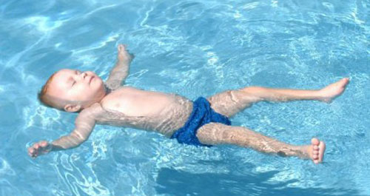
Стрессоустойчивость. Систематическое пребывание в воде во время занятий плаванием оказывает успокаивающее воздействие на нервную систему ребенка, повышая эмоциональную устойчивость, обеспечивая крепкий и спокойный сон. За счет регуляции дыхания в воде и массажа всего тела при плавании происходит ослабление стресса. Вода обволакивает, дает чувство легкости и невесомости, порождая, тем самым, приятные эмоции; дарит ощущение счастья. Влияние на центральную нервную систему. Температура воды благоприятно влияет на центральную нервную систему малышей, уравновешивая процессы возбуждения и торможения, улучшает кровоснабжение мозга. В течение всего дня дети чувствуют себя энергично, у них нет сонливости, на занятиях они активны, улучшается внимание, память.
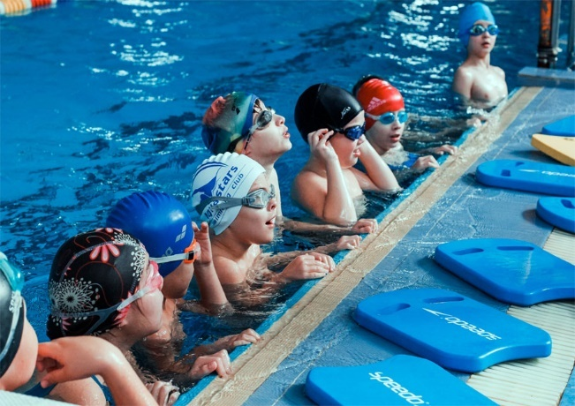
Социализация. В любом возрасте, при любом уровне подготовки плавание – идеальный вид спортивной активности. Плавание – это не только тренировка, полезная для физического здоровья, но и приятное времяпрепровождение. Посещая бассейн, можно обрести новых друзей, узнать много интересного и полезного. В процессе занятий плаванием дети обогащаются не только двигательным опытом, но и эстетическим, эмоциональным, волевым, нравственным, спортивным, укрепляют навыки общения, что формирует у них уверенность в своих силах.
Тренировки в бассейне формируют здоровое тело и укрепляют психику и без сомнения, плавание – жизненно необходимое умение, незаменимое с точки зрения здоровья, которому нужно учиться с детства.

Литература:
1. Учебная программа дошкольного образования / Министерство образования Республики Беларусь – Минск: Нац.ин-т образования, 2022.
2. Шишкина, В.А. Подвижные игры для детей дошкольного возраста: пособие для педагогов учреждений дошк. образования / 8 В.А. Шишкина, М.Н. Дедулевич. – 3-е изд. – Мозырь: Белый Ветер, 2016..
3.Шишкина, В.А. Двигательное развитие дошкольника: пособие для педагогов учреждений дошк. образования / В.А. Шишкина. – 3-е изд. – Мозырь: Белый Ветер, 2016.

Руководитель физического воспитания по плаванию_______ И.В.Кульгавчук

